

电机课程设计

题 目： 电机转速测量系统
院 （系）： 机电工程学院
专 业： 电气工程及其自动化
学生姓名： 蒋明波
学 号： 0500120308
指导教师： 高鹏
职 称： 副教授

2008年 7 月 4 日

目录：
1、摘要------------------------------------------------------------------------------------------------------3
2、系统结构----------------------------------------------------------------------------------------------3
3、获取脉冲信号的方法----------------------------------------------------------------------------4
3、1霍尔传感器-------------------------------------------------------------4
3、2 光电传感器-------------------------------------------------------------5
3．3光电编码器-------------------------------------------------------------6
4、硬件连接图及原理------------------------------------------------------------------------------6
5、实验程序及分析-----------------------------------------------------------------------------------8
6．仿真-----------------------------------------------------------------15
7、PROTEL DXP原理图-------------------------------------------------------------------16
8、PCB图-------------------------------------------------------------------------------------------------16
9、硬件调试结果与分析-------------------------------------------------------------------------17
10、谢词---------------------------------------------------------------------------------------------------17
11、参考文献--------------------------------------------------------------------------------------------18

1.摘要
测速是工农业生产中经常遇到的问题，学会使用单片机技术设计测速仪表具有很重要的意义。
要测速，首先要解决是采样的问题。在使用模拟技术制作测速表时，常用测速发电机的方法，即将测速发电机的转轴与待测轴相连，测速发电机的电压高低反映了转速的高低。使用单片机进行测速，可以使用简单的脉冲计数法。只要转轴每旋转一周，产生一个或固定的多个脉冲，并将脉冲送入单片机中进行计数，即可获得转速的信息。

2.系统结构

本文主要针对电机的转速进行测量，然后用数码管把电机的转速显示出来！
本装置主要有两部分构成。1光电测速部分。2测得的脉冲处理处理和显示部分！
光电测速部分主要由光电传感器构成！脉冲处理部分主要经施密特触发器对接收到的脉冲进行波形校正，由单片机的T1口输入，经80C51处理后显示输出电机的转速

下面我们来了解一下光电测速部分！
。
3、脉冲信号的获得
可以有多种方式来获得脉冲信号，这些方法有各自的应用场合。下面逐一进行分析。
3．1霍尔传感器
霍尔传感器是对磁敏感的传感元件，常用于开关信号采集的有CS3020、CS3040等，这种传感器是一个3端器件，外形与三极管相似，只要接上电源、地，即可工作，输出通常是集电极开路（OC）门输出，工作电压范围宽，使用非常方便。如图1所示是CS3020的外形图，将有字面对准自己，三根引脚从左向右分别是Vcc，地，输出。
此主题相关图片如下：1.jpg
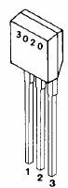
图1 CS3020外形图
使用霍尔传感器获得脉冲信号，其机械结构也可以做得较为简单，只要在转轴的圆周上粘上一粒磁钢，让霍尔开关靠近磁钢，就有信号输出，转轴旋转时，就会不断地产生脉冲信号输出。如果在圆周上粘上多粒磁钢，可以实现旋转一周，获得多个脉冲输出。在粘磁钢时要注意，霍尔传感器对磁场方向敏感，粘之前可以先手动接近一下传感器，如果没有信号输出，可以换一个方向再试。 这种传感器不怕灰尘、油污，在工业现场应用广泛。
3.2．光电传感器
光电传感器是应用非常广泛的一种器件，有各种各样的形式，如透射式、反射式等，基本的原理就是当发射管光照射到接收管时，接收管导通，反之关断。以透射式为例，如图2所示，当不透光的物体挡住发射与接收之间的间隙时，开关管关断，否则打开。为此，可以制作一个遮光叶片如图3所示，安装在转轴上，当扇叶经过时，产生脉冲信号。当叶片数较多时，旋转一周可以获得多个脉冲信号。
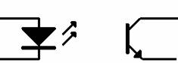
图2光电传感器的原理图
此主题相关图片如下：3.jpg
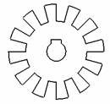
图3遮光叶片
3.3．光电编码器
光电编码器的工作原理与光电传感器一样，不过它已将光电传感器、电子电路、码盘等做成一个整体，只要用连轴器将光电传感器的轴与转轴相连，就能获得多种输出信号。它广泛应用于数控机床、回转台、伺服传动、机器人、雷达、军事目标测定等需要检测角度的装置和设备中。如图4所示，是某光电编码器的外形。
此主题相关图片如下：4.jpg
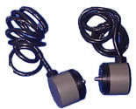
图4 成品光电编码器
这次课设我选的是光电传感器，采用穿透法测量电机转速。光电传感器的原理上面有详细的介绍。
当不透光的物体挡住发射与接收之间的间隙时，开关管关断，否则打开。为此，可以制作一个遮光叶片如图3所示，安装在转轴上，当扇叶经过时，产生脉冲信号。当叶片数较多时，旋转一周可以获得多个脉冲信号。 这里我们才用转10个孔的方式！在一分钟的时间内，假如产生了10000脉冲，则电机的转速就为1000r/min.
4、硬件连接
测速的方法决定了测速信号的硬件连接，测速实际上就是测频，因此，频率测量的一些原则同样适用于测速。
通常，可以用计数法、测脉宽法和等精度法来进行测试。所谓计数法，就是给定一个闸门时间，在闸门时间内计数输入的脉冲个数；测脉宽法是利用待测信号的脉宽来控制计数门，对一个高精度的高频计数信号进行计数。由于闸门与被测信号不能同步，因此，这两种方法都存在±1误差的问题，第一种方法适用于信号频率高时使用，第二种方法则在信号频率低时使用。等精度法则对高、低频信号都有很好的适应性。
这里为简化讨论，仅采用计数法来进行测试。

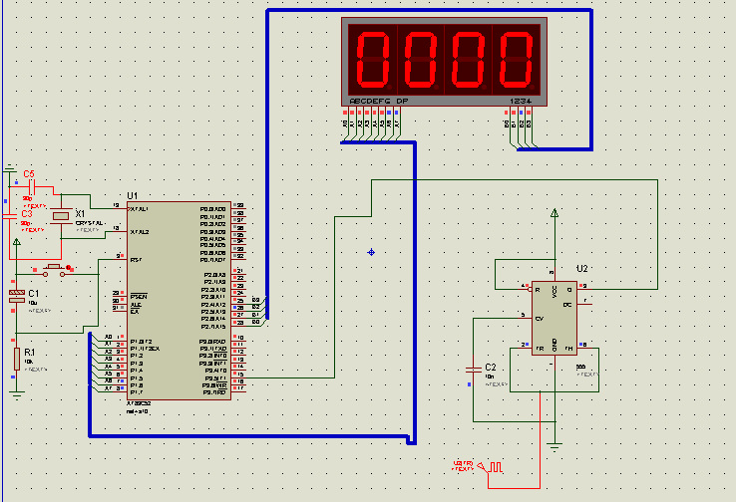
如上图：因为光电传感器不好仿真，这里我们采用了555芯片构成一个施密特触发器，由光电传感器得到的脉冲由2，5脚输入，经3脚输出接到单片机的T1（P3.5）.。经89C51编程处理后由P1口输出通过数码管显示出转速！
5、实验程序及分析
测量转速，使用光电传感器，被测电机带动纸片旋转，我们在纸片上开了10小孔，电机每旋转一周就会产生10个脉冲，产生12个脉冲，要求将转速值（转/分）显示在数码管上。
实验程序如下：
#include <REG52.H>
#define uchar unsigned char
#define uint unsigned int
#define ulong unsigned long
#define LED_DAT P1
sbit LED_SEG0 = P0^3;
sbit LED_SEG1 = P0^2;
sbit LED_SEG2 = P0^1;
sbit LED_SEG3 = P0^0;
//sbit pin_SpeedSenser = P3^5; //光电传感器信号接在T1上
#define TIME_CYLC 100 //12M晶振，定时器10ms 中断一次 我们1秒计算一次转速 // 1000ms/10ms = 100
#define PLUS_PER 10 //码盘的齿数 ，这里假定码盘上有10个齿，即传感器检测到10个脉冲，认为1圈
#define K 100.0 //校准系数

unsigned char code table[]=
{0x3f,0x06,0x5b,0x4f,0x66,0x6d,0x7d,0x07,0x7f,0x6f};

uchar data Disbuf[4];// 显示缓冲区
uint Tcounter = 0; //时间计数器
bit Flag_Fresh = 0; // 刷新标志
bit Flag_clac = 0; //计算转速标志
bit Flag_Err = 0; //超量程标志
//在数码管上显示一个四位数
void DisplayFresh();
//计算转速，并把结果放入数码管缓冲区
void ClacSpeed();
//初始化定时器T0
void init_timer0();
//初始化定时器T1
void init_timer1();
//延时函数
void Delay(uint ms);
void it_timer0() interrupt 1 /* interrupt address is 0x000b */
{
TF0 = 0; //d定时器 T0用于数码管的动态刷新
//
TH0 = 0xC0; /* init values */
TL0 = 0x00;
Flag_Fresh = 1;
Tcounter++;
if(Tcounter>TIME_CYLC)
{ Flag_clac = 1;//周期到，该重新计算转速了
}
}
void it_timer1() interrupt 3 /* interrupt address is 0x001b */
{
TF1 = 0; //定时器T1用于单位时间内收到的脉冲数
//要速度不是很快，T1永远不会益处
Flag_Err = 1; //如果速度很高，我们应考虑另外一种测速方法，：脉冲宽度算转速

}
void main(void)
{
Disbuf[0] = 0; //开机时，初始化为0000
Disbuf[1] = 0;
Disbuf[2] = 0;
Disbuf[3] = 0;
init_timer0();
init_timer1();
while(1)
{
if(Flag_Fresh)
{ Flag_Fresh = 0;
DisplayFresh(); // 定时刷新数码管显示
}
if(Flag_clac)
{ Flag_clac = 0;
ClacSpeed(); //计算转速，并把结果放入数码管缓冲区
Tcounter = 0;//周期定时 清零
TH1=TL1 = 0x00;//脉冲计数清零

}
if(Flag_Err) //超量程处理
{
//数码管显示字母'EEEE'
Disbuf[0] = 0x9e; //开机时，初始化为0000
Disbuf[1] = 0x9e;
Disbuf[2] = 0x9e;
Disbuf[3] = 0x9e;
while(1)
{ DisplayFresh();//不再测速 等待复位i
}
}

}
}

//在数码管上显示一个四位数
void DisplayFresh()
{
P2 |= 0xF0;
LED_SEG0 = 0;
LED_DAT = table[Disbuf[0]];
Delay(1);
P2 |= 0xF0;
LED_SEG1 = 0;
LED_DAT = table[Disbuf[1]];
Delay(1);
P2 |= 0xF0;
LED_SEG2 = 0;
LED_DAT = table[Disbuf[2]];
Delay(1);
P2 |= 0xF0;
LED_SEG3 = 0;
LED_DAT = table[Disbuf[3]];
Delay(1);
P2 |= 0xF0;

}
//计算转速，并把结果放入数码管缓冲区
void ClacSpeed()
{
uint speed ;
uint PlusCounter;

PlusCounter = TH1*256 + TL1;
speed = K*(PlusCounter/PLUS_PER)/60;//K是校准系数，如速度不准，调节K的大小
Disbuf[0] = (speed/1000)%10;
Disbuf[1] = (speed/100)%10;
Disbuf[2] = (speed/10)%10;
Disbuf[3] = speed%10;
}
//初始化定时器T0
void init_timer0()
{
TMOD &= 0xf0; //定时10毫秒 /* Timer 0 mode 1 with software gate */
TMOD |= 0x01; /* GATE0=0; C/T0#=0; M10=0; M00=1; */

TH0 = 0xC0; /* init values */
TL0 = 0x00;
ET0=1; /* enable timer0 interrupt */
EA=1; /* enable interrupts */
TR0=1; /* timer0 run */
}
//延时函数
void Delay(uint ms)
{
uchar i;
while(ms--)
for(i=0;i<100;i++);
}
//初始化定时器T1
void init_timer1()
{
TMOD &= 0x0F; /* Counter 1 mode 1 with software gate */
TMOD |= 0x50; /* GATE0=0; C/T0#=1; M10=0; M00=1; */

TH1 = 0x00; /* init values */
TL1 = 0x00;
ET1=1; /* enable timer1 interrupt */
EA=1; /* enable interrupts */
TR1=1; /* timer1 run */
}

6.软件仿真：
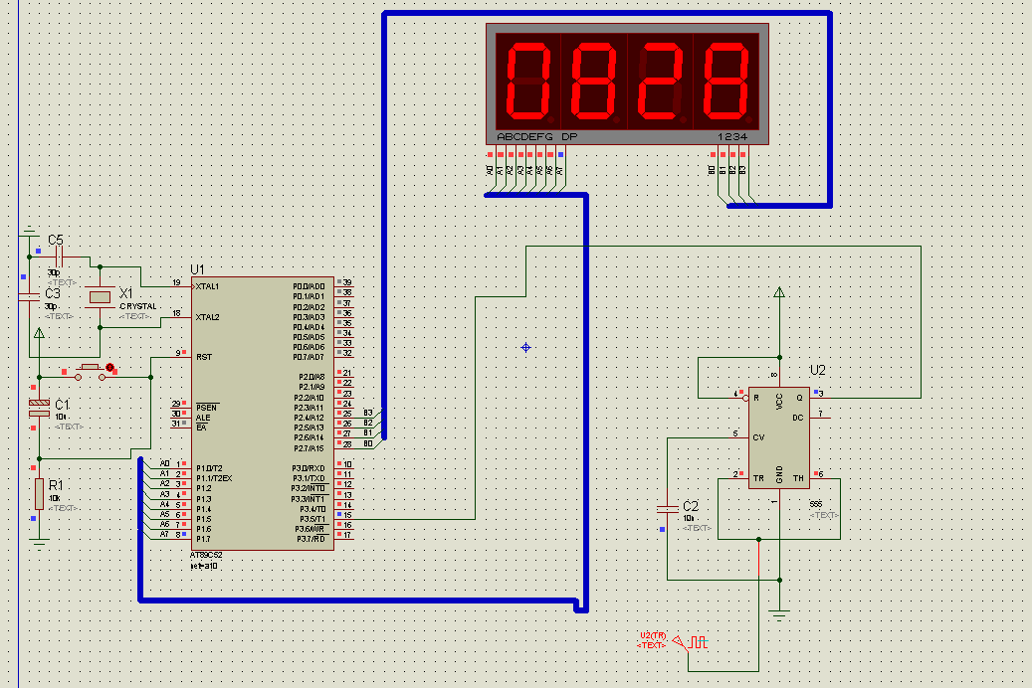
如上图：光电传感器测得脉冲由555的2或5脚输入，由555的三脚输出，接入AT9C51的P3.5口。P2.4---P2.7为数码管的位选端口，p1为数据端口。
7．用protel DXP画出原理图如下：
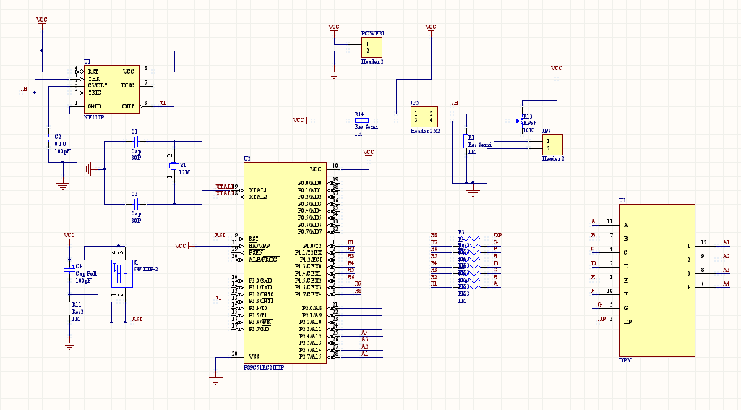
8、根据原理图得到的PCB：
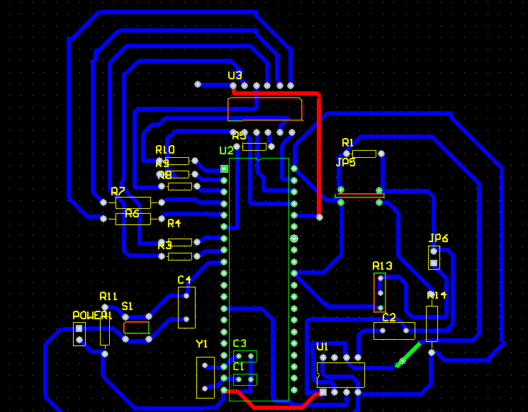

9、硬件调试结果：
这次课程设计，主要对电机进行测速，在电机的码盘上转了10个孔，
没10ms 对电机测量一次转速！由于工具不太足，做硬件的时候遇到了不少的困难！
总体来说能够实现其基本功能！电机转速700---1500r/min.

谢词：谢谢高老师对我们这次课程设计的指导，在很多模糊的部分给出很多很好的意见，例如光电测速部分等等，再一次谢谢高老师。

10、参考文献：

电工电子技术实践教程 化学工业出版社
单片机原理及应用 机械工业出版社

